
▲ AMS-WELD-001 · บทที่ 4 / CHAPTER 4 · เอกสารบทเรียน LESSON
เครื่องมือวัดและการเตรียมรอยต่อ
Measuring Tools & Joint Preparation
ระยะเวลา 1.0 ชั่วโมง · รูปแบบ e-Learning · เกณฑ์ผ่านจุดตรวจสอบ ≥ 70%
Duration 1.0 hour · e-Learning · checkpoint pass ≥ 70%

4.0 ภาพรวมบทเรียน Lesson overview
งานเชื่อมที่ดีต้องวัดแม่นและเตรียมรอยต่อให้ถูกต้อง บทนี้อธิบายเครื่องมือวัดและการขีดชิ้นงาน การอ่านเวอร์เนีย การทำความสะอาดผิว การเตรียมรอยต่อแบบบากร่อง และการประกอบจัดแนว เมื่อจบบทนี้ผู้เรียนจะสามารถ
Good welding needs accurate measuring and correct joint preparation. This chapter covers measuring/marking tools, reading a vernier, surface cleaning, groove preparation and fit-up. On completion you will be able to:
- เลือกใช้เครื่องมือวัดให้เหมาะกับงานและอ่านค่าได้ถูกต้อง
Choose the right measuring tool and read it correctly
- อ่านค่าจากเวอร์เนียคาลิปเปอร์
Read a vernier caliper
- เตรียมและทำความสะอาดรอยต่อ พร้อมเข้าใจศัพท์การบากร่อง
Clean and prepare joints, and understand groove terms
- ประกอบและจัดแนวชิ้นงาน พร้อมยึดด้วยรอยเชื่อมยึด
Fit up, align and tack the workpieces
ลำดับการเรียน: ดูวิดีโอช่วงสั้น ➜ ทำกิจกรรมจับคู่ (เกมฝึก) ➜ ทำแบบทดสอบจุดตรวจสอบให้ผ่าน ≥ 70% จึงจะปลดบทถัดไป
Flow: short video ➜ matching activity ➜ checkpoint test, pass ≥ 70% to unlock the next chapter.

4.1 เครื่องมือวัดและการขีดชิ้นงาน Measuring & marking tools
ก่อนและระหว่างการเชื่อม ช่างต้องวัดและขีดชิ้นงานให้แม่นยำ เครื่องมือพื้นฐานได้แก่ ตลับเมตรสำหรับระยะยาว เวอร์เนียคาลิปเปอร์สำหรับขนาดละเอียด ฉากเหล็กตรวจมุมฉาก เกจวัดมุม/บีเวลเกจสำหรับมุมบาก เกจวัดแนวเชื่อมสำหรับขนาดรอยเชื่อม และฟีลเลอร์เกจสำหรับวัดช่องว่าง
Before and during welding you must measure and mark accurately. Basic tools: a tape measure for long distances, a vernier caliper for precise sizes, a steel square to check right angles, a protractor/bevel gauge for bevel angles, a weld gauge for weld size, and a feeler gauge for gaps.
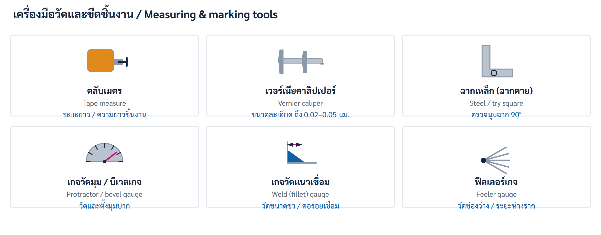
รูปที่ 4.1 · เครื่องมือวัดและขีดชิ้นงาน · Figure 4.1 · Measuring & marking tools
เครื่องมือ / Tool | ใช้วัดอะไร / What it measures
ตลับเมตร  Tape measure | วัดระยะยาวและความยาวชิ้นงาน
เวอร์เนียคาลิปเปอร์  Vernier caliper | วัดขนาดละเอียด (นอก/ใน/ลึก) ถึง 0.02–0.05 มม.
ฉากเหล็ก (ฉากตาย)  Steel / try square | ตรวจและตั้งมุมฉาก 90°
เกจวัดมุม / บีเวลเกจ  Protractor / bevel gauge | วัดและตั้งมุมบาก
เกจวัดแนวเชื่อม  Weld (fillet) gauge | วัดขนาดขาและคอของรอยเชื่อม
ฟีลเลอร์เกจ  Feeler gauge | วัดช่องว่าง เช่น ระยะห่างราก

4.2 การอ่านเวอร์เนียคาลิปเปอร์ Reading a vernier caliper
เวอร์เนียคาลิปเปอร์วัดได้ละเอียดถึง 0.02–0.05 มม. อ่านค่าโดยดูจำนวนเต็มจากสเกลหลักที่ตำแหน่ง “0” ของเวอร์เนีย แล้วบวกด้วยขีดเวอร์เนียที่ตรงแนวกับสเกลหลักคูณความละเอียด
A vernier caliper reads to 0.02–0.05 mm. Read the whole number on the main scale at the vernier “0”, then add the vernier line that aligns with the main scale, multiplied by the resolution.
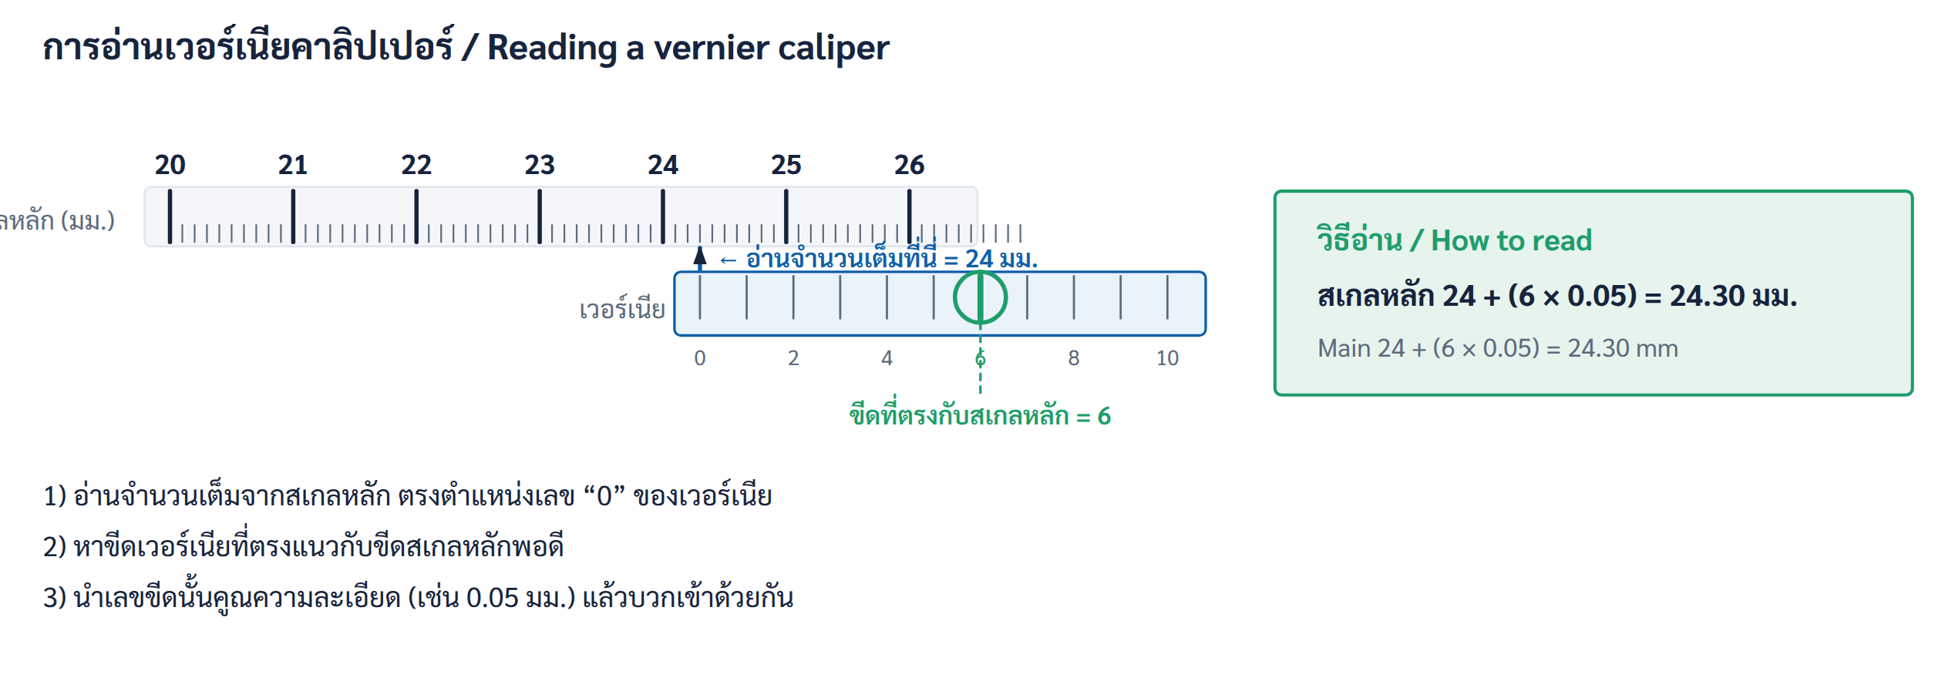
รูปที่ 4.2 · การอ่านเวอร์เนีย (ตัวอย่าง 24.30 มม.) · Figure 4.2 · Reading a vernier (example 24.30 mm)

4.3 การทำความสะอาดผิวก่อนเชื่อม Cleaning the joint
ผิวงานต้องสะอาดก่อนเชื่อม กำจัดสนิม สี น้ำมัน จาระบี สเกล/ออกไซด์ และความชื้น เพราะสิ่งสกปรกทำให้เกิดรูพรุนและการหลอมไม่สมบูรณ์ ควรทำความสะอาดจนเห็นเนื้อโลหะ
The joint must be clean before welding — remove rust, paint, oil, grease, mill scale/oxide and moisture, because contamination causes porosity and lack of fusion. Clean down to bright metal.
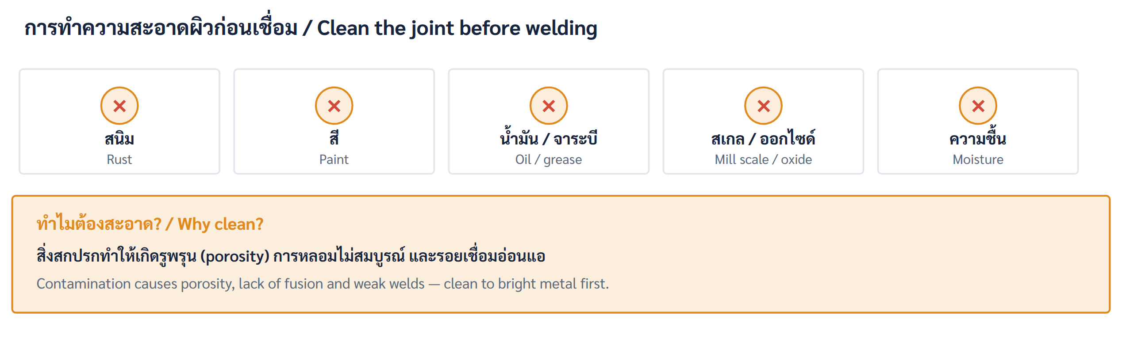
รูปที่ 4.3 · สิ่งที่ต้องกำจัดก่อนเชื่อม · Figure 4.3 · What to remove before welding

4.4 การเตรียมรอยต่อแบบบากร่อง Groove joint preparation
สำหรับแผ่นหนา รอยต่อชนมักต้องบากร่อง (เช่น ตัววี) เพื่อให้เชื่อมทะลุถึงราก ศัพท์สำคัญได้แก่ มุมบาก มุมรวม หน้าราก และระยะห่างราก โดยค่าจริงให้เป็นไปตามใบกำหนดการเชื่อม (WPS) ของงานนั้น ๆ
For thicker plate, butt joints are usually grooved (e.g. a V) so the weld reaches the root. Key terms: bevel angle, included angle, root face and root gap — with actual values set by the job's WPS.
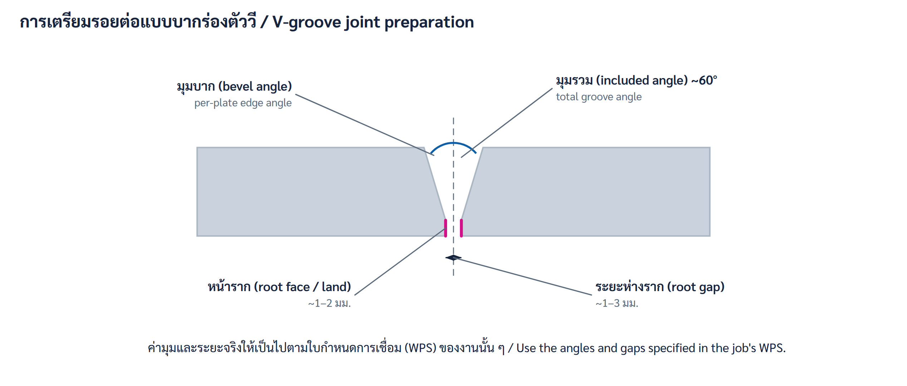
รูปที่ 4.4 · การเตรียมรอยต่อแบบบากร่องตัววี · Figure 4.4 · V-groove joint preparation
ศัพท์ / Term | ความหมายและค่าโดยทั่วไป / Meaning & typical value
มุมบาก  Bevel angle | มุมที่บากขอบแต่ละแผ่นจากแนวตั้ง
มุมรวม  Included angle | มุมรวมของร่อง (สองด้านรวมกัน) เช่น ~60°
หน้าราก  Root face / land | ส่วนขอบตรงที่ไม่บาก ที่ก้นร่อง (~1–2 มม.)
ระยะห่างราก  Root gap / opening | ช่องว่างระหว่างหน้ารากสองด้าน (~1–3 มม.)
การบาก / เจียรร่อง  Beveling | การเตรียมขอบให้เป็นร่องด้วยการเจียรหรือตัด

4.5 การประกอบและจัดแนว (Fit-up) Fit-up & tack welds
การประกอบชิ้นงานที่ดีคือจัดแนวให้ตรง ระยะห่างรากสม่ำเสมอตลอดแนว หลีกเลี่ยงการเหลื่อม (hi-lo) แล้วยึดด้วยรอยเชื่อมยึด (tack) เป็นระยะก่อนเชื่อมจริง เพื่อคงรูปและระยะไว้
Good fit-up means aligning straight, keeping an even root gap along the joint, avoiding hi-lo misalignment, and tacking at intervals to hold the shape and gap before final welding.
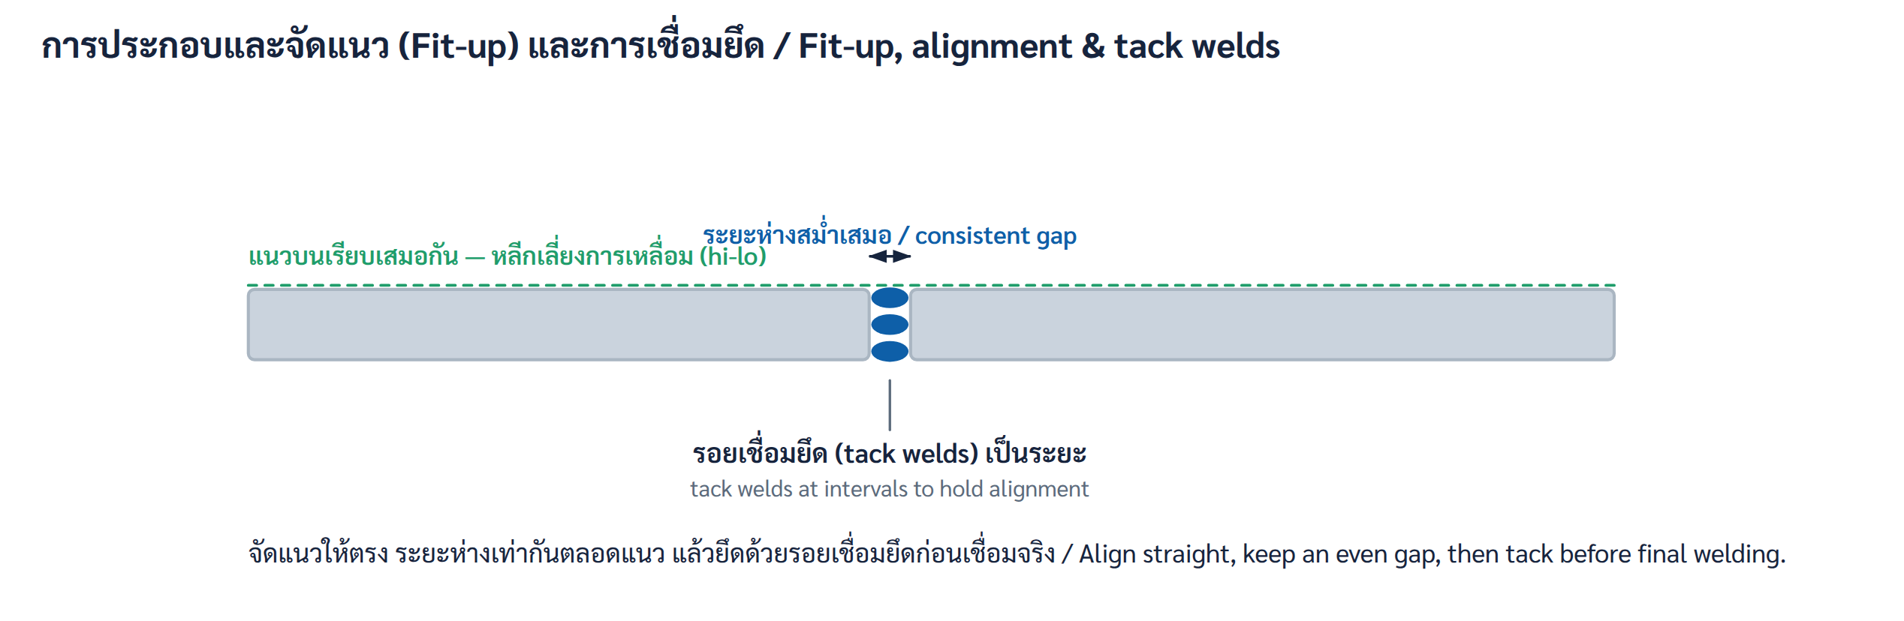
รูปที่ 4.5 · การประกอบ จัดแนว และเชื่อมยึด · Figure 4.5 · Fit-up, alignment & tack welds

4.6 คำศัพท์สำคัญ Key terms
เครื่องมือวัด — Measuring tool | เวอร์เนียคาลิปเปอร์ — Vernier caliper
ความละเอียด — Resolution | ฉากตาย — Try square
เกจวัดมุม — Protractor | เกจวัดแนวเชื่อม — Weld gauge
ฟีลเลอร์เกจ — Feeler gauge | การเตรียมรอยต่อ — Joint preparation
มุมบาก — Bevel angle | มุมรวม — Included angle
หน้าราก — Root face (land) | ระยะห่างราก — Root gap (opening)
การประกอบ / จัดแนว — Fit-up | รอยเชื่อมยึด — Tack weld
ใบกำหนดการเชื่อม — WPS (procedure spec.) | การหลอมไม่สมบูรณ์ — Lack of fusion

4.7 สรุปและขั้นต่อไป Recap & next step
- เลือกเครื่องมือวัดให้เหมาะ: ตลับเมตร เวอร์เนีย ฉาก เกจมุม เกจแนวเชื่อม ฟีลเลอร์เกจ
Pick the right tool: tape, vernier, square, angle/weld/feeler gauges
- อ่านเวอร์เนีย: สเกลหลัก + (ขีดเวอร์เนียที่ตรง × ความละเอียด)
Vernier: main scale + (aligning vernier line × resolution)
- ทำความสะอาดจนเห็นเนื้อโลหะ และเตรียมร่องตาม WPS
Clean to bright metal; prepare the groove per the WPS
- จัดแนวตรง ระยะห่างสม่ำเสมอ แล้วยึดด้วย tack ก่อนเชื่อมจริง
Align straight, even gap, then tack before final welding
ขั้นต่อไป / Next. เปิดกิจกรรมฝึกของบทที่ 4 ในระบบ M Training แล้วทำแบบทดสอบจุดตรวจสอบให้ได้ ≥ 70% เพื่อปลดบทที่ 5 (การเชื่อม MIG/MAG)
Open the Chapter 4 trainer in M Training, then pass the checkpoint test (≥ 70%) to unlock Chapter 5 (MIG/MAG welding).

